КРАСИВАЯ ОСАНКА – один из показателей здоровья: нормальное развитие скелета, гармонично развитая мышечная система и умение правильно держаться в состоянии покоя и движении. Особенно важно подбирать упражнения с целью укрепления мышц туловища для детей 3-7 лет. Именно в этот период у них формируется осанка. Предлагаем комплекс упражнений с гимнастической палкой.

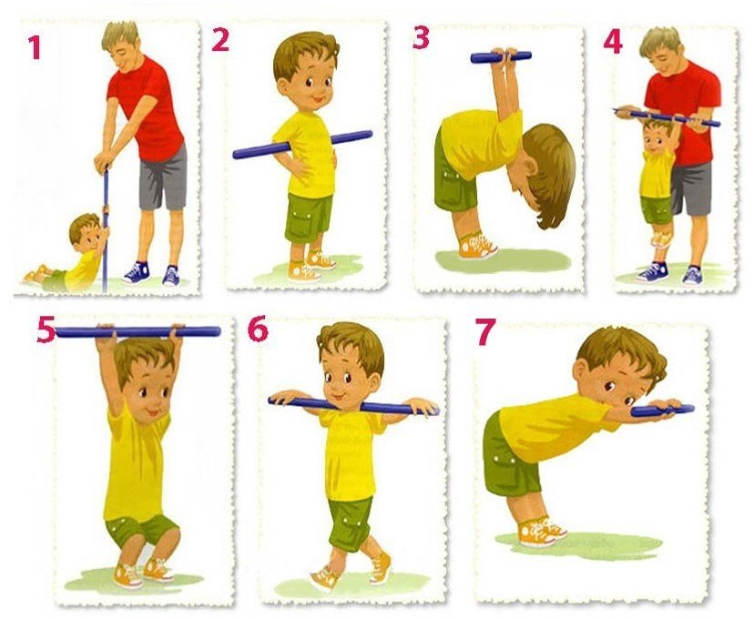
Для укрепления мышц спины включаются упражнения, связанные с наклоном туловища вперед-вниз, с последующим полным выпрямлением. Их выполнять следует из и.п.- стоя ноги на ширине плеч или сидя на полу ноги врозь. Наклоняться как можно ниже вперед и в стороны с гимнастической палкой за плечами или под мышками; ноги прямые, смотреть вперед.
Уважаемые родители! Желаем вам успеха в воспитании здоровых детей!

